今日动态 2024.11.21

**来园篇：**

今日我们班来23人，请假1人。孩子们能够自主进入班级，和同伴老师打招呼，能自主签到。

**区域游戏篇：**

|  |  |  |
| --- | --- | --- |
|  |  |  |
| 万能工匠：小车、摩天轮 | 地面建构区：房屋 | 益智区：小动物看电影、对抗游戏、七巧板 |
|  |  |  |
| 科探区：镜中谜、魔力磁铁 | 美工区：泥工 | 桌面建构区：魔术棒 |
|  |  |  |
| 生活区：夹绒球 | 阅读区：阅读绘本 | 走廊科探区：平衡大挑战 |

**户外活动篇：大风车滑梯**

|  |  |  |
| --- | --- | --- |
|  |  |  |
|  |  |  |
|  |  |  |

今天孩子们玩的是大风车滑梯，大部分孩子能主动喝水，并知道热了脱衣服。

**集体活动篇：数学：捆小棒**

捆小棒，顾名思义就是要用绳子把小棒捆起来。本次活动，我们用橡皮筋代替绳子，用吸管代替小棒，引导幼儿数完数后把小棒捆起来。

在活动中，**卢文汐、黄铭宇、夏我杺、邢锦、张雨歆、龚奕欣、李若伊、靳一哲、王兴诚、衣佳欢、肖茗皓、蔡铭豪、陆俊阳、程梓轩、季千予、徐菲梵、何安瑾、陈语垚、蔡铭泽、梁礼煊、董奂廷、孙明祺、吴颀**小朋友能主动参与，巩固幼儿对7以内数的认识。并看点卡捆小棒，发展将实物与数量对应的能力。

|  |  |  |
| --- | --- | --- |
|  |  |  |

**生活活动篇：**

1.点心情况

今天的上午点心是牛奶、松香卷蛋糕，下午点心是青菜肉丝面，水果是秋月梨、雪莲果。

2.午餐情况

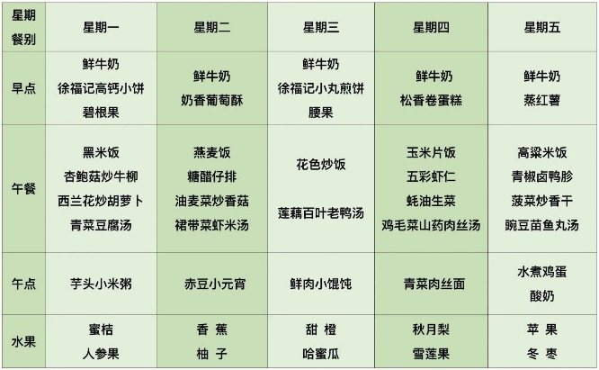午餐是玉米片饭、五彩虾仁、耗油生菜、鸡毛菜山药肉丝汤。小朋友们在用餐过程中够不挑食，将自己的一份饭菜安静有序地吃完，用餐过程中能及时地用湿巾纸擦拭手，用完餐后能主动洗手、漱口、擦嘴巴，保持卫生好习惯，继续保持哦！

孩子们11：10吃午饭，11：45散步，但冬天已悄然而至，饭菜也比较冷的快，所以需要孩子们加快吃饭的速度，以防吃到最后饭菜冷掉，冷掉的饭菜会倒掉，但这样孩子也可能会吃不饱。

3.午睡情况

今天大部分小朋友都在12：40前入睡，个别小朋友入睡较晚。

**家长寄语：**

1.最近早晚温差大，请家长给孩子合理增添衣物哦！

2.动态上的照片，仅作为老师观察时的随拍，并不是所有孩子的照片都会呈现，家长可重点关注孩子的各项能力发展情况。